

Instituto Federal de Brasília

*Campus* Brasília

Tecnologia em Sistemas para Internet

DOCUMENTAÇÃO DO SISTEMA 3D IMPRESS

Disciplina: Projeto Integrador

*Estudantes*

1. Caio Charles Batista Louzeiro de Miranda

2. Daniel Viana Mota

3. Lafaete Dias Alves

*Professores*

James

Paula

2025/1

LISTA DE ABREVIAÇÕES E SIGLAS

LISTA DE FIGURAS

LISTA DE QUADROS

# 

# 

SUMÁRIO

1. INTRODUÇÃO 8

1.1 Problemática 8

1.2 Objetivos de Negócio 8

1.3 Justificativa da Proposta 8

1.4 Caracterização da Organização, Setor ou Área do Objeto de Estudo 8

2. GESTÃO DO PROJETO 9

2.1 Equipe do Projeto 9

2.2 Planejamento do Projeto 9

2.3 Cronograma 9

2.4 Planejamento de Custos 9

2.5 Visão esperada da solução 9

2.6 Repositório do GitHub 9

3. PESQUISA E REFERÊNCIAS 10

3.1 Sistemas Similares 10

3.2 Quadro Comparativo entre Sistemas Similares 10

3.3 Pesquisa de Tecnologias 10

4. ANÁLISE DE REQUISITOS 11

4.1 Identificação dos Stakeholders 11

4.2 Instrumentos de Coleta e Análise dos Dados 11

4.3 Aplicação de Questionários 11

4.4 Levantamento de Requisitos 11

4.5 Requisitos Funcionais 11

4.6 Requisitos Não Funcionais 11

4.7 Diagrama de Casos de Uso Macro 11

4.8 Especificações de Casos de Uso 11

5. FRONT-END 12

5.1 Protótipos 12

5.2 Implementação do Front-End 12

6. BANCO DE DADOS 13

6.1 Modelo Entidade-Relacionamento 13

6.2 Modelo Físico do Banco de Dados 13

6.3 Dicionário de Dados 13

7. BACK-END 14

7.1 Diagrama de Classes 14

7.2 Implementação do Back-End 14

8. RESULTADOS ESPERADOS 15

9. CONCLUSÃO 16

10. REFERÊNCIAS 17

Página Explicativa das Enumerações do Projeto Integrador

Esta página tem como finalidade apresentar a estrutura e a organização do relatório do Projeto Integrador, detalhando as enumerações (itens do sumário) utilizadas e sua correspondência com as três fases que compõem a disciplina. Essa divisão tem o objetivo de orientar o desenvolvimento do projeto de forma sequencial e integrada, garantindo que todas as etapas sejam devidamente documentadas e avaliadas.

Projeto Integrador I – Concepção e Planejamento  
Nesta fase inicial, são definidos os fundamentos e o escopo do projeto. Os itens do sumário correspondentes a essa etapa são:

* 1. INTRODUÇÃO:  
  Apresenta o contexto do projeto, a problemática enfrentada, os objetivos de negócio, a viabilidade e justificativa da proposta, além da caracterização da organização ou área de estudo.
* 2. GESTÃO DO PROJETO:  
  Detalha a composição da equipe, o planejamento estratégico, o cronograma, o planejamento de custos, a visão esperada da solução e a gestão de repositório (ex.: GitHub), elementos essenciais para estruturar e orientar a execução do projeto.
* 3. PESQUISA E REFERÊNCIAS:  
  Abrange a investigação de sistemas similares, a análise comparativa entre eles e a pesquisa de tecnologias, fornecendo a base teórica e as referências necessárias para embasar a proposta.

Projeto Integrador II – Execução e Desenvolvimento  
Esta fase concentra-se na revisão, complementação e ajustes das partes anteriores e da implementação prática do projeto, onde as definições e planejamentos são transformados em uma solução concreta. Os itens do sumário que compõem essa etapa são:

* 4. ANÁLISE DE REQUISITOS:  
  Envolve a identificação dos stakeholders, a definição dos instrumentos de coleta e análise de dados, a aplicação de questionários, o levantamento de requisitos (tanto funcionais quanto não funcionais), o diagrama de casos de uso macro e as especificações de casos de uso. Esses elementos garantem que as necessidades dos usuários sejam claramente compreendidas e traduzidas em funcionalidades do sistema.
* 6. BANCO DE DADOS:  
  Contém o modelo entidade-relacionamento, o modelo físico do banco de dados e o dicionário de dados, fundamentais para a organização e a integridade das informações armazenadas.

Projeto Integrador III – Validação e Entrega  
A etapa final do projeto é dedicada à análise e verificação das partes anteriores, assim como da a implementação mais técnica do projeto, avaliação dos resultados, à consolidação do trabalho e à apresentação da solução final. Os itens do sumário associados a essa fase são:

* 6. BANCO DE DADOS:  
  Contém o modelo entidade-relacionamento, o modelo físico do banco de dados e o dicionário de dados, fundamentais para a organização e a integridade das informações armazenadas.
* 7. BACK-END:  
  Engloba o diagrama de classes e a implementação do back-end, responsáveis por viabilizar a lógica de negócio e a comunicação entre o front-end e o banco de dados.

Entregas comuns a todos os Projetos Integradores.

* 5. FRONT-END:  
  Descreve a criação dos protótipos de interface e a implementação do front-end, evidenciando o design, a usabilidade e a experiência do usuário.
* 8. RESULTADOS ESPERADOS:  
  Descreve os objetivos alcançados com a implementação da solução, os impactos esperados na organização e os benefícios decorrentes da aplicação do sistema.
* 9. CONCLUSÃO:  
  Apresenta uma análise crítica do processo de desenvolvimento, destacando os aprendizados, os desafios superados e as oportunidades de melhoria para futuras evoluções.
* 10. REFERÊNCIAS:  
  Lista todas as fontes e referências utilizadas ao longo do projeto, garantindo o respaldo teórico e metodológico da proposta.

# 

# 1. INTRODUÇÃO

## 1.1 Caracterização da Organização, Setor ou Área do Objeto de Estudo

Trata-se de um projeto acadêmico da disciplina de Projeto Integrador 3. Este relatório apresentará o registro do desenvolvimento de um sistema web para a empresa *3D Impress*.

O cliente atua no ramo de produtos personalizados de impressão 3D como varejista. Dessa maneira, o sistema tem como finalidade precípua facilitar a divulgação dos produtos da loja, a captação de clientes e a comercialização dos produtos.

Nesse viés, atenderá algumas das necessidades do cliente, quais sejam: plataforma própria para divulgação dos produtos, automação de tarefas e gerenciamento de pedidos.

## 1.2 Problemática

O mercado de impressão 3D no Brasil está em constante crescimento, sendo impulsionado por uma demanda cada vez maior por produtos únicos, personalizados e inovadores. Esse mercado abrange diversas áreas, como decoração, moda, brinquedos, e até setores especializados como educação e saúde. À medida que mais consumidores, entusiastas e profissionais buscam itens exclusivos e personalizados, a impressão 3D se posiciona como uma solução flexível e acessível.

Nesse viés, o presente projeto elenca como questão de pesquisa: “como o desenvolvimento de um sistema web pode ajudar a empresa *3D Impress* a gerenciar a comercialização dos seus produtos no contexto de crescimento desse ramo?”.

A hipótese é que através do desenvolvimento de um site bem construído, a 3D Impress possa atender a essa crescente demanda, impulsionar o alcance da empresa e fortalecer sua marca no mercado de impressão 3D e se consolidando como uma marca confiável e inovadora.

## 1.3 Objetivos de Negócio

A criação do site 3D Impress oferece uma oportunidade única para se destacar nesse mercado crescente, possibilitando diferentes vantagens competitivas para a empresa 3D Impress.

Nesse sentido, é importante destacar os principais objetivos de negócio da organização. Inicialmente, dar maior visibilidade para a marca e os produtos. Manter a escalabilidade do negócio frente ao cenário de potencial crescimento do mercado de impressão 3D.

Espera-se que o sistema ajude na consecução desses objetivos.maior visibilidade para a marca e os produtos, explorar o potencial do website como canal de vendas dos produtos de impressão 3D e por fim permitir que os clientes façam pedidos sob medida.

## 1.4 Justificativa da Proposta

Apesar do crescimento desse mercado, muitas empresas de impressão 3D no Brasil ainda enfrentam dificuldades para alcançar o público-alvo, em especial pela falta de uma plataforma que ajude a divulgar os serviços e produtos oferecidos. Surge como solução a criação de um site que permita à empresa mostrar de forma clara e visualmente os diferentes tipos de produtos que podem ser produzidos por impressão 3D.

Através do desenvolvimento de um site bem construído, o 3D Impress pode atender a essa crescente demanda, impulsionar o alcance da empresa e fortalecer sua marca no mercado de impressão 3D e se consolidando como uma marca confiável e inovadora.

# 2. GESTÃO DO PROJETO

## 2.1 Equipe do Projeto

A tabela abaixo apresenta os membros da equipe de acordo com sua função no projeto.

| NOME | FUNÇÃO |
| --- | --- |
| Caio Charles B. L. de Miranda | Desenvolvedor backend |
| Daniel Viana Mota | Analista de requisitos. |
| Lafaete Alves Dias | Desenvolvedor frontend e Gerente de Projeto |

## 2.2 Planejamento do Projeto

O projeto 3D Impress foi estrategicamente dividido em cinco etapas, com o objetivo de tornar o processo de desenvolvimento mais ágil, organizado e eficiente, além de otimizar o tempo e os recursos dedicados à implementação. Essa estruturação em fases permitiu um melhor controle sobre o andamento das atividades e maior alinhamento com as necessidades do cliente.

A primeira etapa foi dedicada à análise e levantamento de requisitos, por meio de reuniões frequentes com o cliente. O foco principal foi compreender suas demandas e expectativas, identificar as funcionalidades essenciais e propor soluções viáveis, eficazes e simples para o futuro desenvolvimento da aplicação.

Na segunda etapa, iniciou-se o processo de prototipação e design da interface, com a criação de telas navegáveis que foram apresentadas ao cliente. O objetivo foi validar visualmente os requisitos identificados e permitir ajustes antecipados, evitando retrabalho durante a implementação técnica.

A terceira etapa concentrou-se na implementação da solução, utilizando tecnologias adequadas à proposta do sistema. As funcionalidades principais, como exibição de produtos, carrinho de compras e geração automatizada de pedidos via WhatsApp, foram desenvolvidas com foco em desempenho, acessibilidade e usabilidade.

A quarta etapa consistiu em testes e validações, onde foram verificados o cumprimento dos requisitos definidos, a responsividade da interface e a estabilidade do sistema. Essa fase garantiu que todas as funcionalidades estivessem operando corretamente antes da entrega final.

Por fim, a quinta etapa será destinada à implantação da solução em ambiente de produção, incluindo sua hospedagem em infraestrutura apropriada, ajustes finais e orientações de uso para o cliente. O objetivo é garantir que a plataforma esteja 100% operacional e pronta para atender os usuários da 3D Impress com qualidade e eficiência.

## 2.3 Cronograma

Apresentar um cronograma do projeto, com prazos definidos para cada etapa do desenvolvimento (se já for possível estabelecer).

## 

| Etapa | Responsável | Duração Estimada | Período Estimado |
| --- | --- | --- | --- |
| 1. Briefing e alinhamento inicial | Analista de Requisitos + Gerente de Projeto | 1 dia | Dia 01 |
| 2. Levantamento de requisitos | Analista de Requisitos | 2 dias | Dias 02 e 03 |
| 3. Prototipação (wireframe no Figma) | Gerente de Projeto + Front-End Dev | 3 dias | Dias 04 a 06 |
| 4. Validação com cliente (protótipo) | Analista de Requisitos | 1 dia | Dia 07 |
| 5. Planejamento técnico e banco de dados | Dev Back-End + Analista | 2 dias | Dias 08 e 09 |
| 6. Desenvolvimento Front-End (UI/UX) | Front-End Dev + Gerente de Projeto | 4 dias | Dias 10 a 13 |
| 7. Desenvolvimento Back-End | Desenvolvedor Back-End | 4 dias | Dias 10 a 13 |
| 8. Integração Front + Back + testes iniciais | Front-End + Back-End Dev + Analista | 2 dias | Dias 14 e 15 |
| 9. Testes finais e ajustes com base em feedback | Analista + Front + Back Dev | 3 dias | Dias 16 a 18 |
| 10. Validação final com cliente | Analista de Requisitos | 1 dia | Dia 19 |
| 11. Publicação e entrega do projeto | Gerente de Projeto + Devs | 1 dia | Dia 20 |

## 2.4 Planejamento de Custos

Abaixo, é apresentada a tabela de previsão de custos relacionados ao desenvolvimento do sistema 3D Impress, por categoria de gastos.

| Tabela de Previsão de Custos – Projeto 3D Impress | | |
| --- | --- | --- |
| Categoria | Item | Valor Estimado (R$) |
| 1. Custos de Desenvolvimento | Honorários da equipe (Analista, Dev Front, Dev Back) — 204h total | R$ 15.930,00 |
| Ferramentas e softwares (ex.: Figma, bibliotecas, APIs) | R$ 500,00 |
| Infraestrutura de desenvolvimento (uso de máquinas pessoais, etc.) | R$ 0,00 (já disponível) |
| Subtotal Desenvolvimento | | R$ 16.430,00 |
| 2. Hospedagem e Infraestrutura | Hospedagem VPS (ex.: Hostinger ou DigitalOcean - 1 ano) | R$ 600,00 |
| Registro de domínio (.com.br por 1 ano) | R$ 40,00 |
| Certificado SSL/TLS (incluso na hospedagem) | R$ 0,00 |
| Manutenção de servidor e suporte básico (freelancer ou equipe) | R$ 800,00 |
| Subtotal Infraestrutura | | R$ 1.440,00 |
| 3. Segurança e Conformidade | Ferramentas de proteção (firewall, backup automático) | R$ 300,00 |
| Adequação básica à LGPD (documentação + formulário de consentimento) | R$ 250,00 |
| Auditoria interna de segurança (simples) | R$ 200,00 |
| Subtotal Segurança | | R$ 750,00 |
| 4. Operacionais e Manutenção | Suporte técnico mensal (pós-lançamento por 3 meses) | R$ 900,00 |
| Atualizações e correções futuras | R$ 600,00 |
| Expansões e melhorias planejadas | R$ 1.000,00 |
| Subtotal Manutenção | | R$ 2.500,00 |
| 5. Marketing e Divulgação | Criação da identidade visual (logo, paleta, layout gráfico) | R$ 500,00 |
| Publicidade digital inicial (redes sociais, Google Ads) | R$ 800,00 |
| Estratégias de SEO e campanhas de engajamento | R$ 600,00 |
| Subtotal Marketing | | R$ 1.900,00 |
| Custo Total Estimado do Projeto |  | R$ 23.020,00 |

Elaborado: elaborado pelos autores.

## 2.5 Visão esperada da solução

A solução proposta para o projeto 3D Impress é o desenvolvimento de uma plataforma digital focada na venda de produtos de impressão 3D personalizados e prontos, com um diferencial no processo de finalização de pedido, que será realizado via envio automatizado de lista de compras para o WhatsApp da empresa.

A proposta busca atender à demanda crescente por produtos únicos, inovadores e sob medida, utilizando a tecnologia de impressão 3D como ferramenta principal. O sistema será simples, eficiente, responsivo e visualmente atrativo, seguindo uma abordagem de design minimalista e acessível a diversos públicos.

### **Objetivos da Solução**

* Facilitar a exposição e a venda de produtos de impressão 3D personalizados.
* Permitir que os clientes escolham produtos, simulem o pedido e finalize a compra com envio direto via WhatsApp.
* Aumentar a visibilidade da marca e fortalecer o relacionamento com os clientes.

Escopo

A aplicação web contará com:

* Página inicial com produtos em destaque.
* Catálogo de produtos com imagens, descrições e preços.
* Carrinho de compras funcional.
* Geração automatizada de lista de pedidos para envio ao WhatsApp da 3D Impress.
* Sistema de assinatura de newsletter.
* Integração com redes sociais.
* Design responsivo e amigável para dispositivos móveis.

### **Funcionalidades Principais**

* Visualização e busca de produtos.
* Adição de itens ao carrinho.
* Cálculo de valor total e simulação de frete.
* Geração de resumo do pedido.
* Envio o pedido via WhatsApp.
* Assinatura de newsletter com promoções e novidades.

### **Público-Alvo**

* Homens e mulheres entre 18 e 30 anos, no Brasil.
* Entusiastas de tecnologia, colecionadores, gamers, fãs de RPG, arquitetos, decoradores e profissionais da educação e saúde.
* Pessoas interessadas em presentes personalizados, itens criativos e utilitários únicos.

### **Restrições**

* O sistema não incluirá, nesta primeira fase, autenticação de usuários (login/cadastro).
* A finalização da compra será feita exclusivamente por meio de contato via WhatsApp, sem integração com gateways de pagamento.
* Não haverá integração direta com sistemas de logística ou ERP.
* A personalização avançada de produtos será realizada via contato direto com a empresa.

## 2.6 Repositório do GitHub

A seguir é apresentado o endereço eletrônico do repositório do GitHub: <https://github.com/Lafaete13/3D-Impress>.

# 3. PESQUISA E REFERÊNCIAS

## 3.1 Sistemas Similares

Na etapa de análise de sistemas similares, foram pesquisados 3 (três) websites relacionados à comercialização de produtos de impressão 3D. Os sistemas analisados foram os da loja 3D Edge, Wishbox e 3D Lab.

Por meio dessa pesquisa, foi possível constatar o funcionamento desses sistemas similares e buscar uma inspiração para a elaboração do sistema da 3D Impress. Por outro lado, buscamos inovar a apresentação visual das páginas, bem como a arquitetura da informação, a fim de entregar um produto de software que estivesse mais alinhado às expectativas e necessidades do sistema em desenvolvimento.

Nesse viés, foi possível perceber que em sua grande maioria os sistemas similares apresentam imagens dos produtos, campos para pesquisa e menu de navegação por categoria/assunto. Além disso, a disposição da logotipo das lojas seguem a mesma disposição cartesiana, ficando geralmente posicionada no canto superior esquerdo da página. Dessa maneira, decidimos manter essa harmonização no nosso sistema, porém implementando as especificações do cliente.

Nessa etapa, o principal objetivo era analisar sistemas similares ao da 3D Impress, a fim de notar padrões de mercado bem como as funcionalidades dos sistemas. Assim, permitindo que o produto desenvolvido não fosse uma mera reprodução do que já existe no mercado, mas que apresentasse inovação e pudesse se destacar nas buscas por lojas de impressão 3D.

## 3.2 Quadro Comparativo entre Sistemas Similares

| Funcionalidade | 3D Edge | Wishbox | 3D Lab |
| --- | --- | --- | --- |
| Login | Não apresenta essa funcionalidade | Disponibiliza a opção de login no menu superior. | Também apresenta essa funcionalidade em um menu superior. Ambos devem informar email e senha. |
| Botão WhatsApp | Apresenta um botão que redireciona para o WhatsApp da loja. | Apresenta a funcionalidade, inclusive na mesma posição que os demais, usando a técnica de sticky. | Também tem a API do WhatsApp para contatar a loja. |
| Carrinho de compras | Apresenta a funcionalidade, mas não há um ícone explícito na tela inicial. | Similar ao sistema 3D Edge. | Apresentava a funcionalidade, com um ícone no menu superior. |
| Menu de navegação | Menu de navegação por categorias, posicionado na parte superior. | Incluía a funcionalidade de busca textual. | Similar ao anterior. |
| Newsletter | Não possui. | Apresenta a funcionalidade. | Não possui. |

## 3.3 Pesquisa de Tecnologias

Atualmente, o desenvolvimento de sistemas web conta com uma ampla variedade de tecnologias que oferecem diferentes vantagens e desvantagens. No front-end, linguagens como HTML, CSS e JavaScript são fundamentais para a estrutura, o design e a interatividade das interfaces. Frameworks e bibliotecas como React, Angular e Vue.js se destacam por fornecerem maior produtividade e organização no desenvolvimento, sendo que o React oferece uma curva de aprendizado mais suave e grande comunidade, enquanto o Angular, embora robusto, possui uma curva mais íngreme. Já o Vue.js é reconhecido pela sua simplicidade e leveza. No quesito estilização, ferramentas como Tailwind CSS e Bootstrap são muito populares; Tailwind permite maior flexibilidade e personalização através de classes utilitárias, enquanto o Bootstrap acelera o desenvolvimento com componentes prontos, embora possa gerar interfaces visualmente semelhantes quando não customizado.

Além disso, o uso de ferramentas de construção como Webpack, Babel e Gulp é essencial para otimização, compatibilidade e automação de tarefas, embora possam exigir uma configuração inicial complexa. O controle de versão é outro ponto indispensável em projetos modernos, e ferramentas como Git, associadas a plataformas como GitHub e GitLab, são amplamente utilizadas por permitirem o rastreamento de mudanças, colaboração eficiente em equipe e integração contínua. No entanto, é necessário certo domínio desses sistemas para evitar erros como conflitos de merge. Dessa forma, a escolha das tecnologias deve considerar tanto os pontos fortes, como produtividade, escalabilidade e comunidade ativa, quanto os pontos fracos, como complexidade inicial ou curva de aprendizado elevada.

# 4. ANÁLISE DE REQUISITOS

## 4.1 Identificação dos Stakeholders

Os stakeholders internos do projeto de desenvolvimento do sistema da 3D Impress englobam a equipe de desenvolvimento, composta por três integrantes discentes do Instituto Federal de Brasília. Estes acumulam funções de programadores, designers e gerente de projetos.

Relativamente à gestão, um dos integrantes da equipe de desenvolvimento é responsável pelo planejamento e orçamento do projeto e gestão da sua execução desempenhada pelos demais membros.

Na seara dos stakeholders externos, tem-se o cliente final do sistema, que é um varejista de produtos de impressão 3D. Em última instância, os clientes desse varejista também figuram nesse quadro de partes interessadas no projeto em desenvolvimento.

Além disso, o mercado de produtos de impressão 3D tem forte presença digital. Dessa maneira, a empresa 3D Impress está inserida em um contexto de concorrência com outras marcas desse ramo. Isso gera influências no desenvolvimento do projeto, pois é necessário criar uma solução inovadora frente ao que já existe no mercado.

## 4.2 Instrumentos de Coleta e Análise dos Dados

Os instrumentos de coleta de dados utilizados foram escolhidos com o objetivo de obter informações detalhadas e relevantes sobre os requisitos do sistema e para possibilitar a elaboração de um protótipo de site alinhado às necessidades do cliente e do público-alvo. Após considerações e pesquisas sobre os métodos mais adequados ao projeto, foram selecionados os seguintes:

* Entrevistas Online com o *Stakeholder* (cliente do produto): Guilherme da Silva Barros;
* Questionários de perguntas abertas e fechadas;
* Criação e validação de protótipos de Tela;

Em primeiro lugar, realizou-se uma entrevista com o *Stakeholder principal*. Durante uma entrevista online com Guilherme da Silva Barros, o cliente e idealizador do projeto *3D Impress*, foi possível estabelecer um diálogo aprofundado para levantar as expectativas e anseios relacionados ao produto. Foram identificados os requisitos técnicos, estéticos e funcionais desejados, assim como as prioridades estratégicas do negócio. Esse processo serviu como base para as etapas subsequentes do projeto.

Em seguida, prosseguiu-se para a fase de prototipação de telas. Com base nas informações obtidas na entrevista, foram elaborados protótipos de tela utilizando a ferramenta *Figma*. Esses protótipos simularam o *design* e o funcionamento do *site* real, incluindo:

* Apresentação dos produtos disponíveis, como quadros, chaveiros, estátuas e peças personalizáveis.
* Recursos e funcionalidades, como navegação intuitiva, fluxo de ações e finalização de compras.
* Representação visual do layout, paleta de cores, tipografia e elementos interativos.

Os dados coletados foram analisados do ponto de vista qualitativo e quantitativo a fim de levantar requisitos de usuário e de sistema, imprescindíveis para o desenvolvimento do produto.

## 4.3 Aplicação de Questionários

Visando levantar dados quanto ao perfil dos clientes, também para validar o protótipo das telas, foi elaborado um questionário no Google Forms com perguntas organizadas em: 1- Perfil do respondente, 2- Necessidades de automação, 3- Apresentação Visual do Protótipo.

Dessa maneira, foi aplicado um questionário online com 22 questões abertas e fechadas. Este questionário foi elaborado tendo em vista o levantamento de informações para a proposta de negócio, organizado em três categorias: 1- Perfil do respondente, 2- Necessidades de automação, 3- Apresentação Visual do Protótipo.

Com base nas respostas dos participantes da pesquisa, foi possível proceder com a etapa de processo de software denominada levantamento de requisitos. As perguntas foram criadas com o intuito de identificar os requisitos de software e funcionalidades, utilizando os dados dos respondentes.

Nesse viés, foram apresentadas imagens do protótipo de telas do sistema. A fim de investigar a percepção do Stakeholder e usuários sobre a apresentação visual do protótipo, as perguntas continham questionamentos a respeito do design, cores empregadas etc. Link para o formulário: <https://docs.google.com/forms/d/e/1FAIpQLSdbLj05nKmE8AltBZgLBbHt53iLPOCQ2Qio6wOrIT2L01A_Ug/viewform>.

Abaixo, são apresentados gráficos dos resultados obtidos do formulário de levantamento de requisitos. Na figura 1, apresenta-se o termo de consentimento da pesquisa, sendo que 5 (cinco) respondentes participaram da pesquisa, onde foi possível coletar dados sobre sua percepção a respeito do sistema.

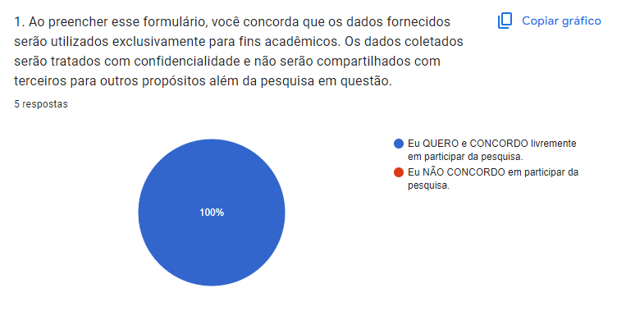

Figura 1 - Termo de Consentimento

A pesquisa obteve o consentimento informado de todos os participantes, assegurando que concordam com o uso de seus dados exclusivamente para fins acadêmicos. Essa medida visa garantir a confidencialidade das informações coletadas e atender aos princípios éticos da pesquisa, contribuindo para a validade e credibilidade do estudo.

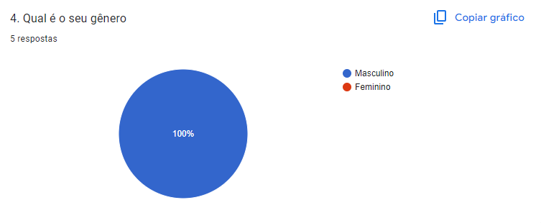

Figura 2 - Gênero

Na figura 2, as informações sobre o gênero dos participantes são apresentadas, visando identificar possíveis variações nas preferências e necessidades relacionadas ao tema em estudo. A análise desses dados permitirá compreender como o gênero influencia a percepção e a experiência dos indivíduos em relação ao objeto da pesquisa.

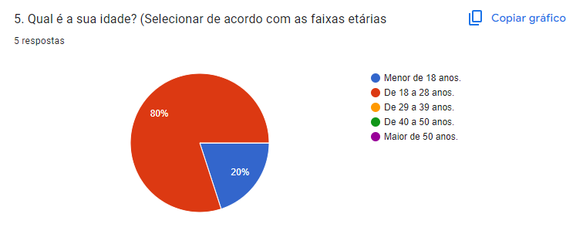

Figura 3 - Faixa Etária

Na figura 3, apresenta-se os dados sobre a idade dos participantes, dividindo-os em faixas etárias predefinidas. Essa abordagem permitiu identificar padrões de comportamento e preferências que variam de acordo com a idade, contribuindo para uma análise mais aprofundada das diferenças geracionais e seus impactos nos resultados da pesquisa.

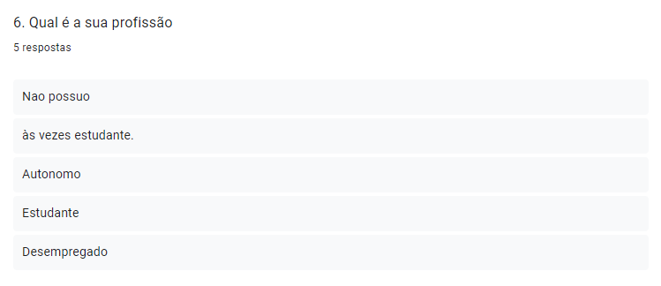

Figura 4 - Profissão

Na figura 4, apresenta-se as informações sobre a ocupação atual dos participantes, visando identificar possíveis correlações entre as atividades profissionais e o interesse em impressão 3D. Essa análise permitirá compreender como diferentes contextos profissionais influenciam a utilização e a percepção dessa tecnologia.

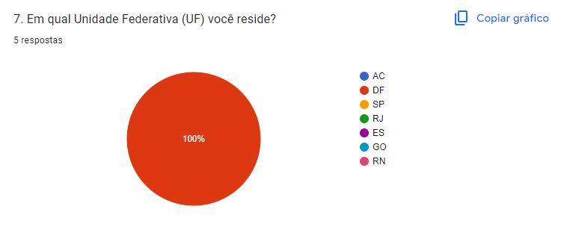

Figura 5 - Unidade Federativa (UF)

Na figura 5, os dados sobre o estado de residência dos participantes, com o objetivo de analisar a distribuição geográfica do público-alvo. Essa informação permite identificar as regiões com maior concentração de interesse no tema em estudo, contribuindo para uma compreensão mais aprofundada das particularidades regionais e suas implicações nos resultados da pesquisa.

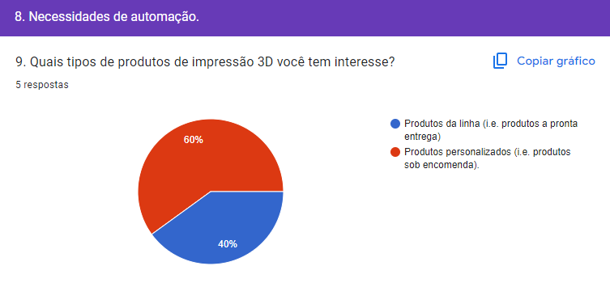

Figura 6 - Interesse em Produtos de Impressão 3D

Com o objetivo de direcionar o desenvolvimento do catálogo de produtos e atender às demandas dos usuários, a figura 6 apresenta o interesse dos participantes em produtos de impressão 3D. Essa análise permite identificar se há uma preferência por produtos prontos, com design padronizado, ou por produtos personalizados, adaptados às necessidades individuais de cada cliente.

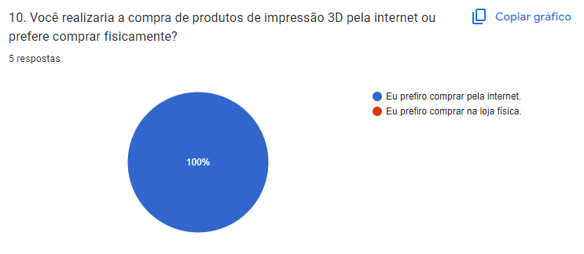

Figura 7 - Preferência de Compra (Online ou Física)

Com o objetivo de validar a relevância de uma plataforma de vendas, a figura 7 apresenta a preferência dos participantes entre compras *online* e em lojas físicas. Essa análise permite identificar a propensão do público-alvo a adquirir produtos pela *internet*, orientando assim o desenvolvimento de estratégias de vendas *online* mais eficazes.

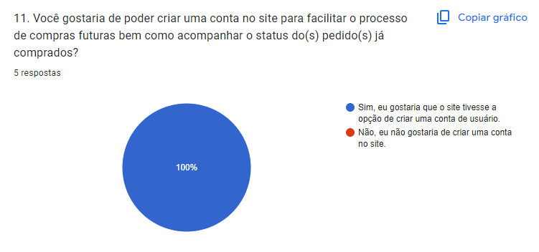

Figura 8- Criação de Conta no Site

Com o objetivo de planejar a inclusão de funcionalidades como login e histórico de pedidos, a figura 8 apresenta o interesse dos participantes em criar uma conta no site. Essa análise permite identificar a demanda por um sistema de cadastro e suas possíveis vantagens para os usuários, como a facilidade de realizar futuras compras e o acesso a benefícios exclusivos.

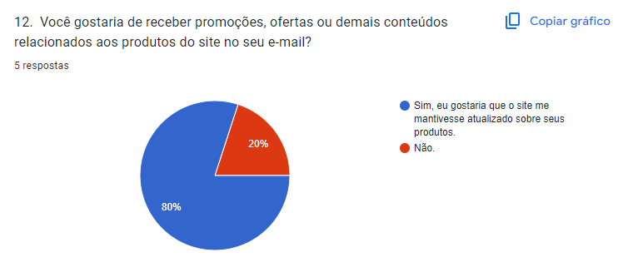

Figura 9 - Interesse em Promoções e Ofertas

Com o objetivo de oferecer uma experiência de compra ainda mais personalizada, a figura 9 identifica o interesse dos participantes em receber informações sobre promoções e novidades por e-mail. Essa análise permitirá avaliar a relevância de implementar uma newsletter e personalizar as comunicações com os clientes.

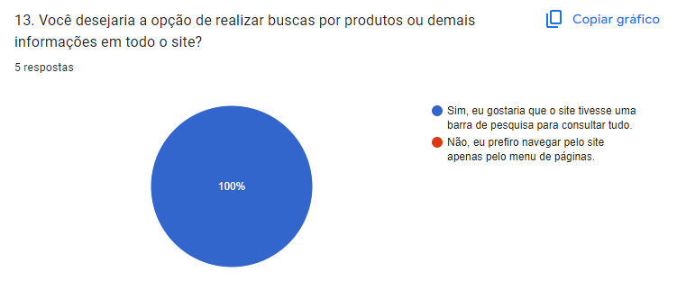

Figura 10 - Barra de Pesquisa

Com o objetivo de otimizar a experiência do usuário, a figura 10 apresenta a preferência dos participantes por uma barra de pesquisa no site. Essa análise permitirá avaliar a necessidade de implementar uma ferramenta de busca eficiente e intuitiva, facilitando a localização de produtos e informações.

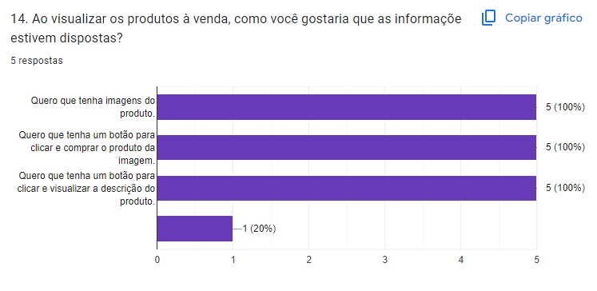

Figura 11 - Apresentação das Informações de Produtos

Com o objetivo de otimizar a experiência do usuário e direcionar o design das páginas de produtos, a figura 11 apresenta a preferência dos participantes em relação à forma de apresentação das informações dos produtos. Essa análise permitirá identificar quais elementos visuais, como imagens, botões de compra e descrições detalhadas, são mais relevantes para a tomada de decisão de compra.

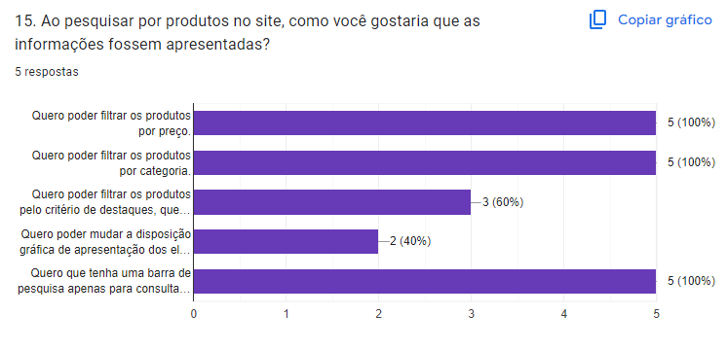

Figura 12 - Filtragem de Produtos

Com o objetivo de melhorar a funcionalidade de busca e personalização da navegação, a figura 12 apresenta as informações sobre as preferências dos participantes em relação aos filtros de busca. Essa análise permitirá identificar quais critérios de filtragem, como preço, categoria e outros atributos, são mais relevantes para os usuários.

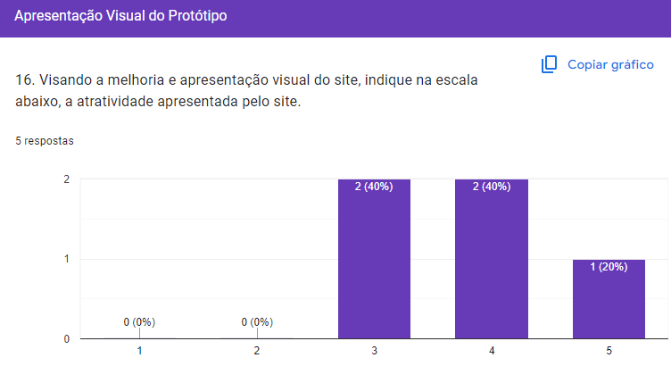

Figura 13 - Atratividade Visual do Site

Com o intuito de melhorar a funcionalidade de busca e personalização, a figura 13 apresenta as preferências dos respondentes sobre a atratividade visual do protótipo. Foi avaliada para mensurar a eficácia do design em capturar a atenção dos usuários. Os resultados auxiliam quanto a ajustes no layout para reforçar o apelo visual do site.

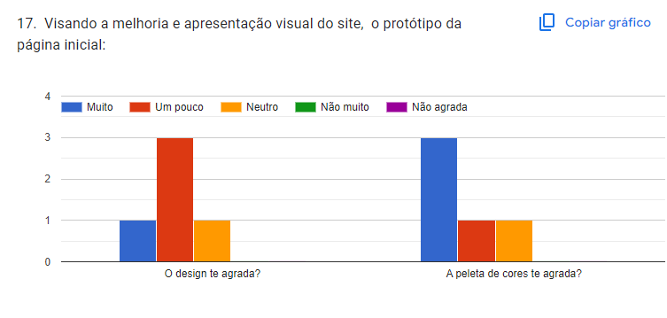

Figura 14 - Avaliação do Protótipo da Página Inicial

A figura 14 apresenta a satisfação dos usuários com o design e a paleta de cores da página inicial, considerando aspectos como harmonia, atratividade e funcionalidade visual. O objetivo principal é validar os elementos visuais utilizados, identificando pontos fortes e áreas que possam ser aprimoradas para otimizar a experiência do usuário. A partir dos feedbacks coletados, ajustes no layout ou na escolha das cores poderão ser realizados, garantindo que a página inicial seja esteticamente agradável e alinhada às expectativas do público-alvo.

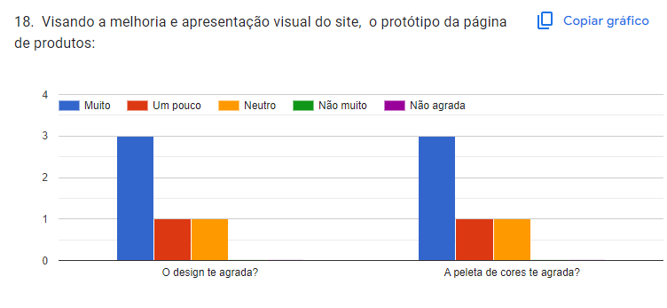

Figura 15 - Avaliação do Protótipo da Página de Produtos

Com o objetivo de identificar melhorias na exibição dos produtos, a figura 15 apresenta uma análise sobre a atratividade da página de produtos. Os conhecimentos obtidos orientarão o refinamento das interfaces de navegação.

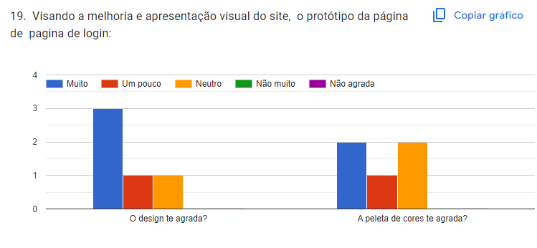

Figura 16 - Avaliação do Protótipo da Página de Login

A figura 16 apresenta o feedback sobre o design e a funcionalidade da página de login, buscando garantir uma interface intuitiva e funcional. As sugestões ajudarão a aprimorar o acesso ao site.

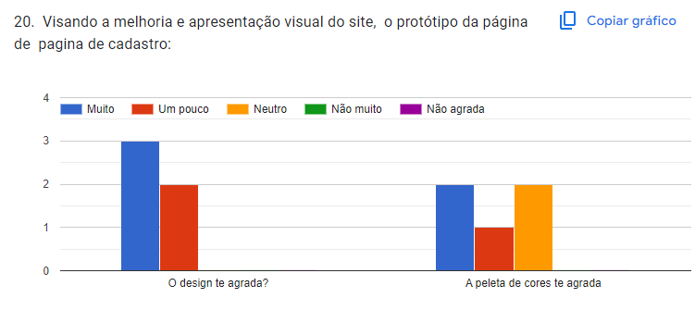

Figura 17 - Avaliação do Protótipo da Página de Cadastro

Para validar a clareza e simplicidade do processo de registro, a figura 17 apresenta a percepção dos respondentes a respeito da aparência e usabilidade da página de cadastro. Os resultados contribuirão para aprimorar essa etapa fundamental.

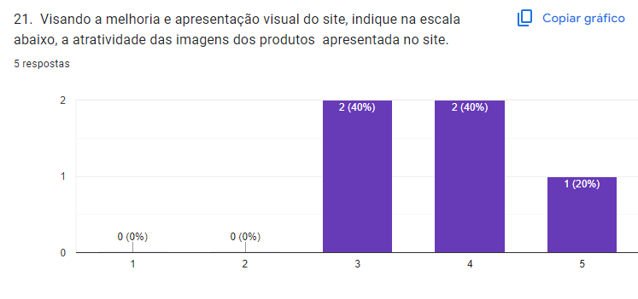

Figura 18 - Atratividade das Imagens dos Produtos

Verificando o quão atrativas são as imagens dos produtos, a figura 18 apresenta a percepção dos respondentes quanto ao aspecto de melhorar o uso visual para engajar os usuários do sistema. Essa análise orientará o uso de recursos gráficos no site.

## 4.4 Levantamento de Requisitos

As necessidades do cliente foram obtidas por meio de um levantamento de requisitos na forma de *briefing*. Para tanto, marcou-se uma reunião virtual com o cliente do produto de *software*. Ao longo da reunião, o cliente foi informando as suas necessidades de negócio e o papel da equipe de projeto foi conectar essas necessidades com as possíveis soluções trazidas pela aplicação a ser desenvolvida.

Com base nas anotações feitas pela equipe do projeto, montou-se um backlog do produto, que inicialmente estava bastante poluído de informações generalistas. É possível verificá-lo na lista abaixo de acordo com categorias:

* Página de apresentação do produto: Interface para exibir detalhes dos produtos em destaque.
* Página de compras: Área dedicada ao processo de compra, com funcionalidades de carrinho e check out.
* Página de suporte para usuário: Seção destinada a FAQs, chat, e outras formas de suporte.
* Página de login: Tela de acesso ao sistema, com opções para cadastro e recuperação de senha.
* Página de cadastro: Formulário para novos usuários se registrarem no sistema.
* Página de contato: Espaço para informações de contato, incluindo formulários e endereços.
* E-commerce: Integração completa para suportar transações, gerenciamento de inventário e relatórios de vendas.
* Área de login (“home do usuário”): Painel do usuário após o login, com informações personalizadas e acesso rápido a funcionalidades chave.
* Newsletter. Sistema para capturar emails e enviar comunicações promocionais.
* Navegação intuitiva: Design de menu e estrutura de site que facilita a experiência do usuário.
* Design responsivo: Garantir que o site funcione bem em dispositivos móveis e telas de diferentes tamanhos.
* Design minimalista: Layout limpo e moderno, com foco na simplicidade e clareza.
* Carregamento rápido das páginas: Otimização de recursos para garantir velocidade de carregamento.
* Formas de contato: Implementação de múltiplas formas de contato, incluindo e-mail, telefone e redes sociais.
* Conteúdo de qualidade: Imagens, tipografia, vídeos, e ícones de alta qualidade para uma apresentação gráfica atraente.

Realizou-se um refinamento das necessidades apresentadas pelo cliente a fim de transformá-las em requisitos funcionais e não funcionais passíveis de serem entregues pela equipe. Algumas sugestões também foram feitas, de modo a entregar como produto final uma aplicação que realmente correspondesse às necessidades do cliente e fosse uma solução para o seu negócio.

4.5 Requisitos Funcionais

Nesta seção, apresentam-se os requisitos funcionais da aplicação. Eles serão divididos de acordo com algumas categorias para melhor apresentação.  
Cadastro e Acesso

* RF01: O sistema deve permitir que o usuário cadastre uma conta informando nome completo, CPF, e-mail, senha, data de nascimento e endereço.
* RF02: O sistema deve permitir que o usuário acesse sua conta através de e-mail e senha.
* RF03: O sistema deve permitir que o usuário recupere a senha por meio do e-mail cadastrado.
* RF04: O sistema deve permitir que o usuário edite seus dados cadastrais (exceto CPF e e-mail).

### **Navegação**

* RF05: O sistema deve apresentar um menu com categorias para o usuário navegar pelo site.

### **Solicitação de Produtos Sob Encomenda**

* RF06: O sistema deve permitir que o usuário envie uma solicitação de produto sob encomenda, informando uma descrição contendo obrigatoriamente as dimensões desejadas e até 3 imagens.
* RF07: O sistema deve permitir que o administrador visualize e altere o status da solicitação para "Aprovado" ou "Rejeitado".
* RF08: O sistema deve permitir que o usuário acompanhe o status da sua solicitação sob encomenda: "Pendente", "Aprovado", "Rejeitado", "Em Processamento", "Enviado", "Entregue", "Cancelado".

### **Carrinho de Compras**

* RF09: O sistema deve permitir que o usuário adicione produtos ao carrinho de compras.
* RF10: O sistema deve permitir que o usuário remova produtos do carrinho, total ou parcialmente.
* RF11: O sistema deve exibir o subtotal dos itens presentes no carrinho.
* RF12: O carrinho deve ser persistente, mantendo os itens adicionados mesmo que o usuário saia e retorne posteriormente.

### **Finalização de Pedido e Pagamento**

* RF13: O sistema deve permitir que o usuário finalize a compra escolhendo um meio de pagamento: Pix, Boleto Bancário ou Cartão.
* RF14: O sistema deve permitir que o usuário confirme ou edite o endereço de entrega antes da finalização da compra.

### **Gestão de Pedidos do Usuário**

* RF15: O sistema deve permitir que o administrador visualize e atualize o status dos pedidos para: "Pendente", "Aprovado", "Rejeitado", "Em Processamento", "Enviado", "Entregue", "Cancelado".

### **Gestão de Produtos do Usuário**

* RF16. O sistema deve permitir que o administrador cadastre novos produtos no catálogo de vendas.
* RF17. O sistema deve permitir que o administrador edite os dados dos produtos divulgados.
* RF18. O sistema deve permitir que o administrador remova produtos do catálogo.

## 4.6 Requisitos Não Funcionais

Aqui, nesta seção, serão apresentados os requisitos não funcionais da aplicação.

RNF01: O sistema deve seguir a paleta de cores definida (branco, verde, azul e vermelho), garantindo consistência visual.  
RNF02: O site deve ser responsivo, adaptando-se automaticamente a diferentes tamanhos de tela, como desktops, tablets e smartphones.  
RNF03: O design deve ser minimalista e moderno, com foco na usabilidade e clareza.  
RNF04: O sistema deve carregar as páginas em menos de 3 segundos para proporcionar uma experiência ágil ao usuário.  
RNF05: O site deve estar disponível 99,9% do tempo, exceto em períodos de manutenção programada.  
RNF06: O sistema deve ser compatível com navegadores populares, como Google Chrome, Mozilla Firefox e Safari.  
RNF07: O sistema deve permitir integração com redes sociais (Instagram, Facebook e YouTube), possibilitando compartilhamento de conteúdos e promoções.

RNF08: O sistema deve criptografar a senha do usuário e do administrador.

RNF09: O sistema deve garantir a segurança dos dados das transações bancárias.

## 4.7 Diagrama de Casos de Uso Macro

O diagrama de casos de uso macro representa as funcionalidades mais gerais do sistema, agrupando casos de uso específicos para criar uma visão mais simples e de alto nível do sistema da 3D Impress. Os casos de uso foram elaborados com base nos requisitos funcionais.

A figura 19 apresenta o diagrama UML para casos de uso. Para melhor visualização do conteúdo do diagrama de casos de uso macro, segue o link externo para visualizar o conteúdo da imagem 19 em melhor resolução (será necessário criar uma conta no Lucidchart para poder ver a imagem do diagrama): [https://lucid.app/lucidchart/efb0d832-922b-464f-a4f2-8caf12fd4758/edit?view_items=.Q4MG143k2o2&invitationId=inv_22171832-8ceb-41dc-97ee-c3abe4881fcb.](https://lucid.app/lucidchart/efb0d832-922b-464f-a4f2-8caf12fd4758/edit?view_items=.Q4MG143k2o2&invitationId=inv_22171832-8ceb-41dc-97ee-c3abe4881fcb)

Figura 19 – Diagrama UML de casos de uso

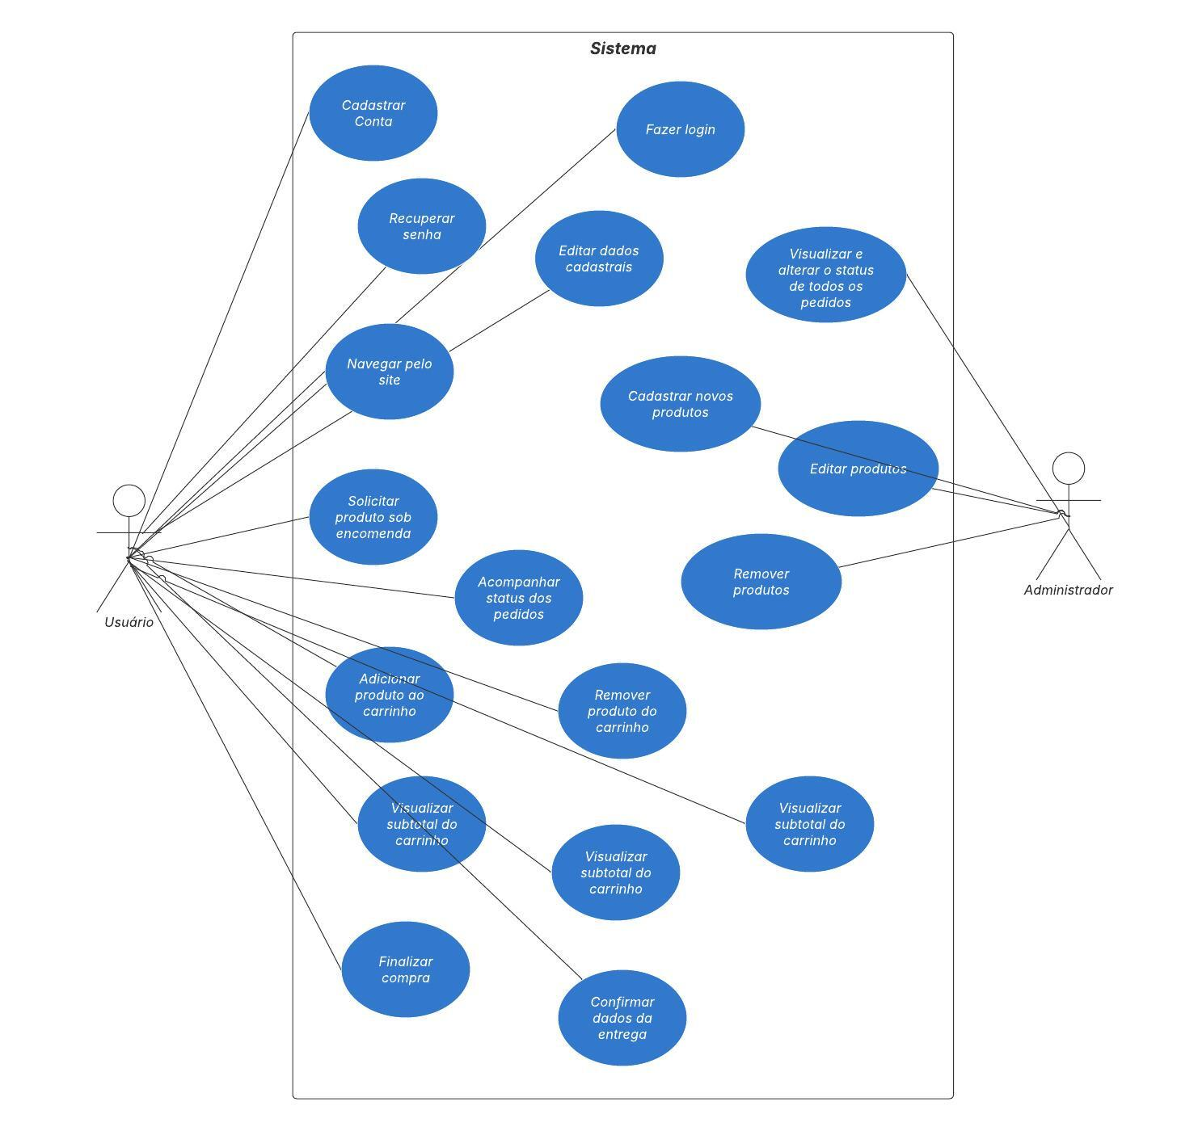

Fonte: elaborado pelos autores..

## 4.8 Especificações de Casos de Uso

Nesta seção, são apresentadas as especificações de casos de uso, conforme vistos na seção anterior.

| Caso de uso | Ator | Descrição | Pré-condição | Final |
| --- | --- | --- | --- | --- |
| Cadastrar conta | Usuário | Permitir criar uma nova conta no sistema | Usuário não está cadastrado | Usuário tem uma conta cadastrada para login |
| Fazer login | Usuário e Administrador | Permitir acessar o sistema no perfil de usuário ou administrador | Ter uma conta cadastrada como perfil de usuário ou administrador | Usuário ou Administrador acessa o sistema no respectivo perfil. |
| Recuperar senha | Usuário e administrador | Permitir recuperar a senha da conta. | Ter uma conta cadastrada como perfil de usuário ou administrador | Usuário ou Administrador com nova senha cadastrada |
| Editar dados cadastrais | Usuário | Permitir alterar os dados cadastrais da conta, exceto email e cpf. | Ter uma conta cadastrada no sistema com o perfil de usuário. |  |
| Navegar pelo site | Usuário | Acessar as páginas do sistema. | Ter selecionado um item do menu de navegação. | Usuário acessa uma página selecionada do menu. |
| Solicitar produto sob encomenda | Usuário | Fazer uma encomenda de pedido personalizado | Ter uma conta cadastrada | Um novo pedido é gerado e aguarda retorno do administrador. |
| Acompanhar pedidos | Usuário | Visualizar os pedidos feitos pelo usuário | Ter uma conta cadastrada como usuário | O usuário recebe uma lista dos pedidos feitos. |
| Adicionar produto ao carrinho | Usuário | Permitir selecionar produtos e adicionar ao carrinho de compras | Estar com a página de produtos aberta. | Um novo item é adicionado ao carrinho de compras. |
| Remover produto do carrinho | Usuário | Permite remover 1 ou mais itens do carrinho de compras. | Estar com a página de carrinhos de compras aberta | O carrinho é atualizado conforme o decremento de itens. |
| Visualizar subtotal do carrinho | Usuário | Permite obter o subtotal calculado dos produtos do carrinho | Estar com a página de carrinhos de compras aberta | O usuário recebe o subtotal calculado com base nos itens presente no carrinho |
| Finalizar compra | Usuário | Permite finalizar a compra de acordo com o carrinho de compras | Ter uma conta cadastrada | O usuário recebe um código de pagamento de acordo com a forma escolhida. |
| Confirmar dados da entrega | Usuário | Permite confirmar o endereço de entrega do pedido finalizado. | Ter finalizado a compra do pedido. | Um novo pedido é gerado no sistema. |
| Visualizar e alterar o status de todos os pedidos | Administrador | Permite gerenciar todos os pedidos feitos no sistema. | Estar logado com o perfil de administrador no sistema | Uma página que recupera dados do BD com todos os pedidos atuais. |
| Cadastrar novos produtos | Administrador | Permite adicionar novos produtos na página de vendas. | Estar logado com o perfil de administrador no sistema. | Um novo produto é adicionado ao catálogo de vendas. |
| Editar produtos | Administrador | Permite editar os dados dos produtos cadastrados. | Estar logado com o perfil de administrador no sistema. | As informações de um produto cadastrado são atualizadas. |
| Remover produtos | Administrador | Permite remover produtos do catálogo de vendas do sistema. | Estar logado com o perfil de administrador no sistema. | Um produto é removido da página de vendas. |

Fonte: elaborado pelos autores.

# 5. FRONT-END

Envolve tudo o que o usuário vê e interage diretamente, como a interface de usuário, design, gráficos e interações. Ele lida com a parte visual e interativa de um sistema, como as páginas da web, botões, formulários, menus e outros elementos de interação. O front-end também inclui o design responsivo, que permite que o layout do site ou aplicativo se ajuste automaticamente a diferentes tamanhos de tela, como em dispositivos móveis, tablets e desktops.

## 5.1 Protótipos

Uma interface com o usuário é a parte do sistema com a qual os usuários interagem. Incluem as exibições de tela que proporcionam a navegação pelo sistema, as telas e os formulários que capturam dados e os relatórios que o sistema produz (seja em papel, na Web ou por meio de outra mídia). É necessário validar o protótipo junto ao cliente.

Exemplo: Os protótipos apresentados aqui são uma orientação para o desenvolvimento do sistema esperado. Abaixo são apresentados os protótipos das funcionalidades:

Figura 1 - ....

A Figura 1 apresenta a tela …

Figura 2 - ...

A Figura 2 apresenta a tela …

## 5.2 Implementação do Front-End

*“As principais ferramentas que o desenvolvedor web possui são a linguagem HTML5 e as folhas de estilo CSS3. Juntas, elas representam mais da metade do código de uma página de web” [9]*.

É esperado nessa entrega uma página desenvolvida. Deve ser incluído no documento imagens das telas desenvolvidas. Caso as telas implementadas estejam diferentes do protótipo no aspecto visual e funcional, descrever o que teve que ser alterado e por quê.

Além disso, sugere-se que a página seja hospedada e disponibilizado o link para testes, contudo a hospedagem da página não é um requisito obrigatório. Pode-se utilizar o GitHub pages, por exemplo, conforme o tutorial disponível [neste link](https://www.alura.com.br/artigos/como-colocar-projeto-no-ar-com-github-pages).

# 6. BANCO DE DADOS

Armazena informações de forma estruturada e permite que essas informações sejam recuperadas, manipuladas e atualizadas conforme necessário.

## 6.1 Modelo Entidade-Relacionamento

Apresenta a representação gráfica que descreve a estrutura e os relacionamentos dos dados que serão manipulados pelo sistema. É necessário definir a estrutura do banco de dados e visualizar as relações entre dados, de forma que todos os envolvidos no projeto (desenvolvedores, analistas, administradores de banco de dados, etc.) possam ter uma visão clara de como os dados serão estruturados e acessados.

6.2 Modelo Físico do Banco de Dados

Apresenta a representação gráfica que descreve a estrutura e os relacionamentos dos dados que serão manipulados pelo sistema. É necessário definir a estrutura do banco de dados e visualizar as relações entre dados, de forma que todos os envolvidos no projeto (desenvolvedores, analistas, administradores de banco de dados, etc.) possam ter uma visão clara de como os dados serão estruturados e acessados. DDL, definir qual SGBD será usado, comandos já pensados para o SGBD que será usado.

## 6.3 Dicionário de Dados

É um documento (ou seção) que apresenta uma explicação detalhada de cada tabela, campo e tipo de dado utilizados no banco de dados de um projeto. Ele funciona como um "guia" para qualquer pessoa entender como os dados estão organizados, o que significam e como são utilizados no sistema.

# 7. BACK-END

Gerenciar e fornecer os dados para o front-end (a interface com o usuário) e também executa operações que o usuário não vê diretamente, mas que são essenciais para o funcionamento do sistema.

## 7.1 Diagrama de Classes

Descreva as classes que formam o sistema, seus atributos, métodos e os relacionamentos entre elas. Ao criar um diagrama de classes para um sistema, você está essencialmente mapeando a estrutura e o comportamento das entidades do sistema.

## 7.2 Implementação do Back-End

Como o front-end interage com o back-end, incluindo a documentação sobre chamadas API (REST ou GraphQL), como as requisições são feitas, como os dados são manipulados e como os estados do sistema são atualizados. Descreva como a comunicação entre front-end e back-end é realizada (RESTful API, GraphQL, WebSockets, etc.). Explique o protocolo e os métodos usados (GET, POST, PUT, DELETE) e apresente a disponibilização da aplicação.

# 8. RESULTADOS ESPERADOS

Detalhar como será a entrega final do projeto ao cliente: 1. Produto Final / Entregável: Descrição objetiva do sistema que será entregue. *Exemplo:* Entrega de uma plataforma web responsiva para gestão de atendimentos, com módulos de cadastro de clientes, agendamento e relatórios. 2. Funcionalidades Principais Disponíveis: Liste as funcionalidades que o sistema terá quando finalizado. *Exemplo:* Sistema permitirá login de usuários, gerenciamento de produtos e geração de relatórios em PDF. 3. Melhorias nos Processos Atuais: Como o sistema vai melhorar processos existentes ou automatizar tarefas manuais. 4. Benefícios para os Usuários: O que os usuários ganharão com o sistema pronto. 5. Indicadores de Sucesso / Métricas: Como será possível medir se os resultados foram atingidos. 6. Sustentabilidade e Evolução: Expectativas de longo prazo para uso e crescimento do sistema.

# 9. CONCLUSÃO

Reflexão sobre o Processo: Faça uma análise do processo de desenvolvimento até o momento. O que você aprendeu com o projeto? Quais são os pontos fortes do sistema desenvolvido? Quais foram os maiores desafios? Mencione os pontos que podem ser melhorados e quais desafios você ainda espera enfrentar.

# 10. REFERÊNCIAS

As referências utilizadas no desenvolvimento deste projeto englobam obras e fontes essenciais para a fundamentação teórica e prática, tais como:

[1] Pfleeger, S. L. Engenharia de software: teoria e prática. Editora Pearson, 2003. E-book. ISBN: 9788587918314. Disponível em: <https://plataforma.bvirtual.com.br/Leitor/Publicacao/476/epub/0>. Acesso em: 22 out. 2022.

[2] DENNIS, Alan; WIXOM, Barbara H.; ROTH, Roberta M. Análise e Projeto de Sistemas. Grupo GEN, 2014. E-book. ISBN 978-85-216-2634-3. Disponível em: <https://integrada.minhabiblioteca.com.br/#/books/978-85-216-2634-3/>. Acesso em: 22 out. 2022.

[3] BAZZI, Cláudio L. Introdução a banco de dados. Curitiba: Ed. UTFPR, 2013. e-ISBN: 978-85-7014-114-9. Disponível em: <http://proedu.rnp.br/handle/123456789/1550>. Acesso em: 03 mai. 2023.

[4] KALBACH, James. Design de navegação web. Porto Alegre: Grupo A, 2009. E-book. ISBN 9788577805310. Disponível em: <https://integrada.minhabiblioteca.com.br/#/books/9788577805310/>. Acesso em: 07 mar. 2024.

[5] SCALDINI, Igor Augusto Magalhães. Como fazer uma pesquisa estatística passo a passo. Portal Insights. Disponível em: https://www.portalinsights.com.br/perguntas-frequentes/como-fazer-uma-pesquisa-estatistica-passo-a-passo. Acesso em: 20 fev. 2025.

[6] Python para estatísticos. Disponível em: https://tmfilho.github.io/pyestbook/intro.html. Acesso em: abril de 2024.

[7] ROSA, Paulo Henrique C.. Desenvolvimento de Software tipo aplicativo de dispositivo móvel para auxílio em abordagem estatística na área de saúde. Dissertação de Mestrado. São Paulo: Universidade Brasil, 2020. Disponível em: <https://universidadebrasil.edu.br/portal/_biblioteca/uploads/20210416143305.pdf>

[8] CUNHA, Fernando. Requisitos funcionais e não funcionais: o que são? Mestres da Web. Disponível em: https://www.mestresdaweb.com.br/tecnologias/requisitos-funcionais-e-nao-funcionais-o-que-sao. Acesso em: 20 fev. 2025.

[9] ALVES, William P. HTML & CSS: aprenda como construir páginas web. São Paulo: Editora Saraiva, 2021. E-book. ISBN 9786558110187. Disponível em: <https://integrada.minhabiblioteca.com.br/#/books/9786558110187/>. Acesso em: 03 jul. 2023.

[10] Alves, W. P. HTML & CSS: Aprenda como Construir Páginas Web. Editora Saraiva, 2021.

[11] Outros materiais e fontes consultadas ao longo do projeto, conforme a necessidade de embasamento técnico e metodológico.